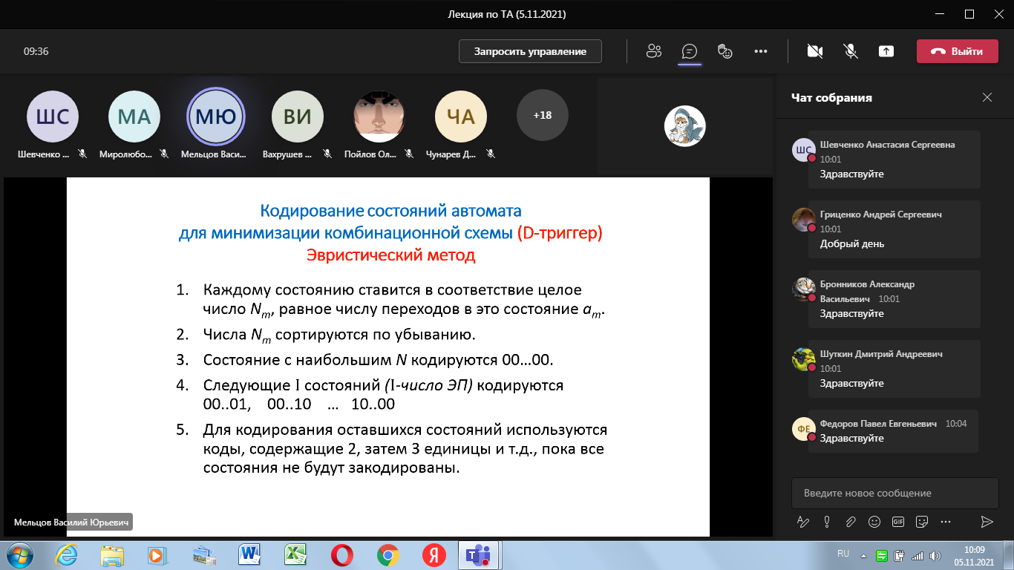

Обязательно пишем эту фразу, когда кодируем

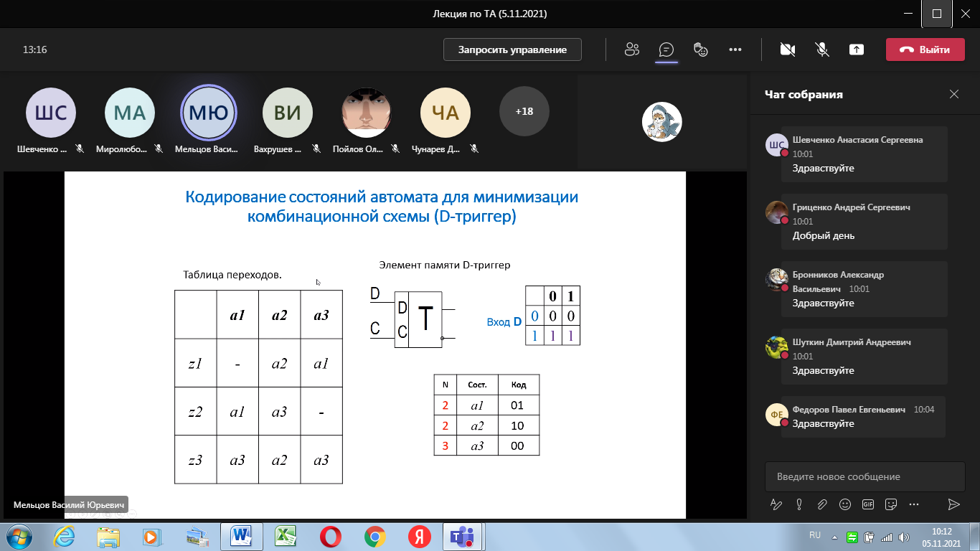

D и C входы НЕ РАЗДЕЛЯЮТСЯ чертой. Они должны работать одновременно

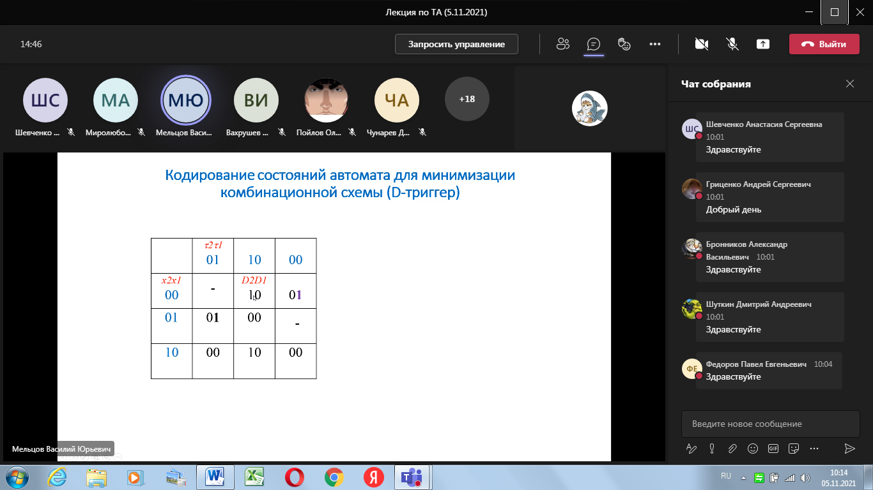

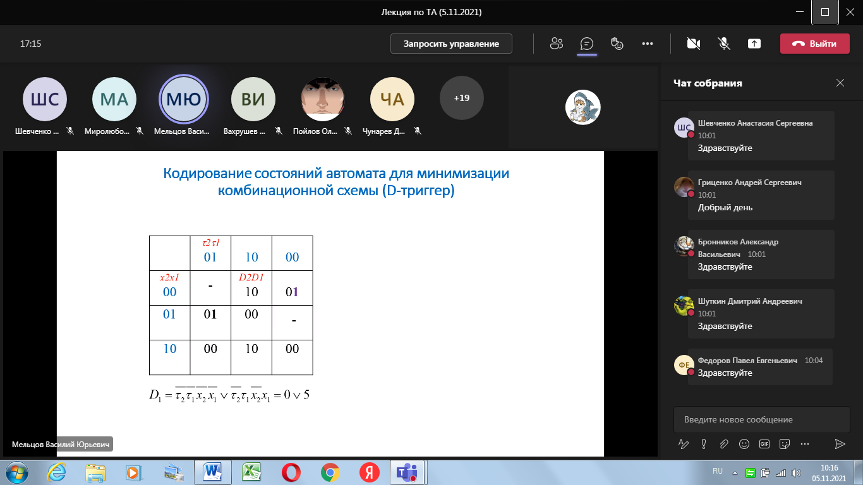

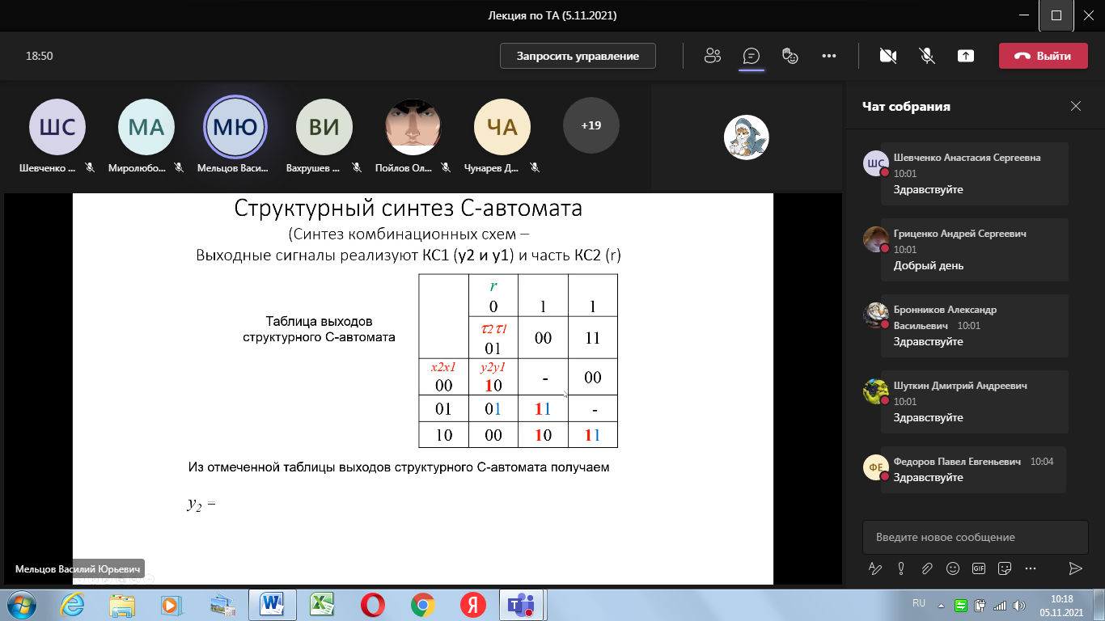

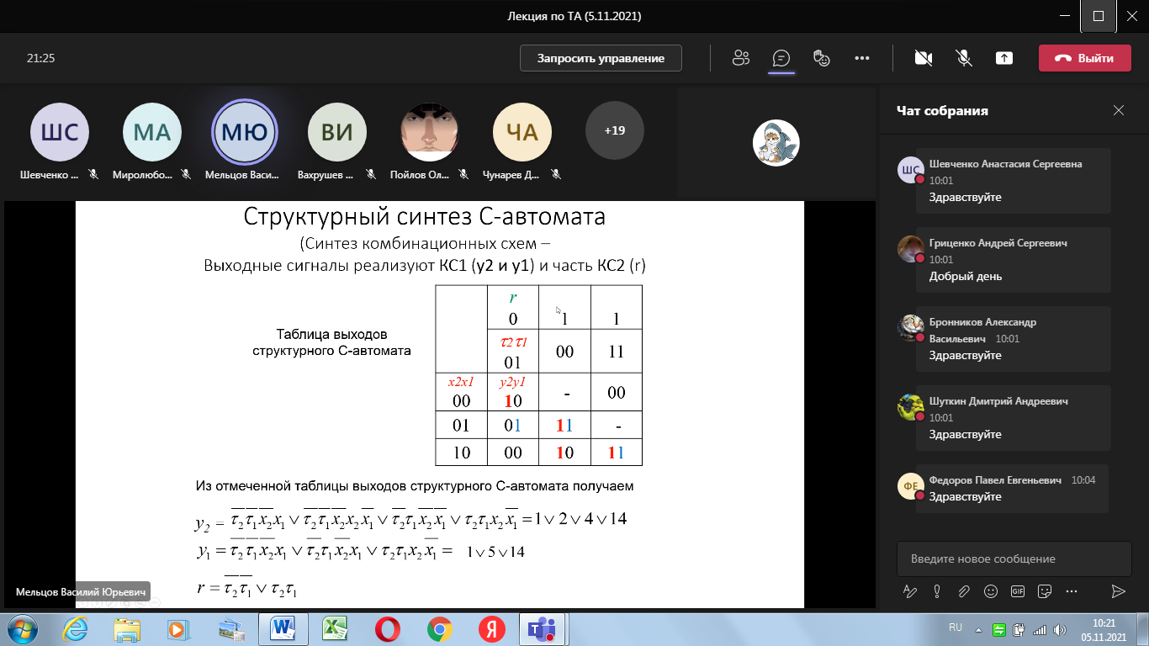

Кодируем в порядке возрастания. Это нужно, чтобы искать пересекающиеся цифры. Если будет 20 различных цифр, написаанных в случайном порядке, велика возможность потерять что-то и увеличить схему. А этот приведет к аппаратным затратам

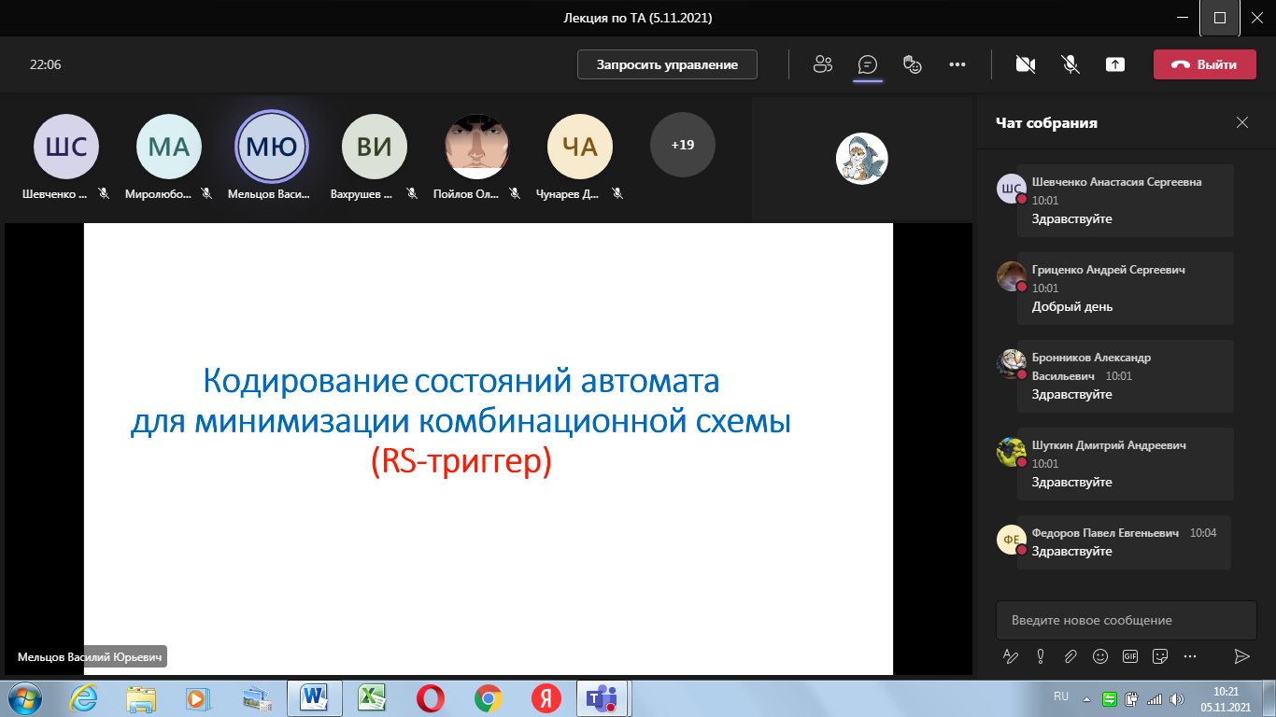

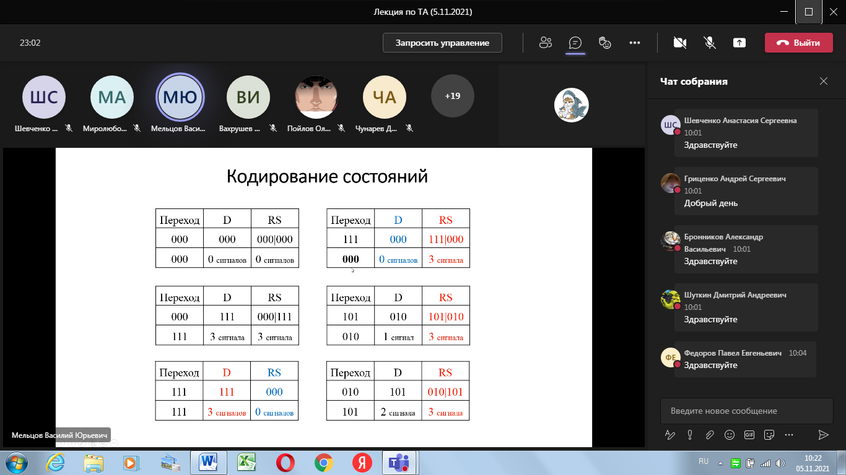

Таблица показывает переход из каких состояний в какие вызывают трудности для D и RS триггеров

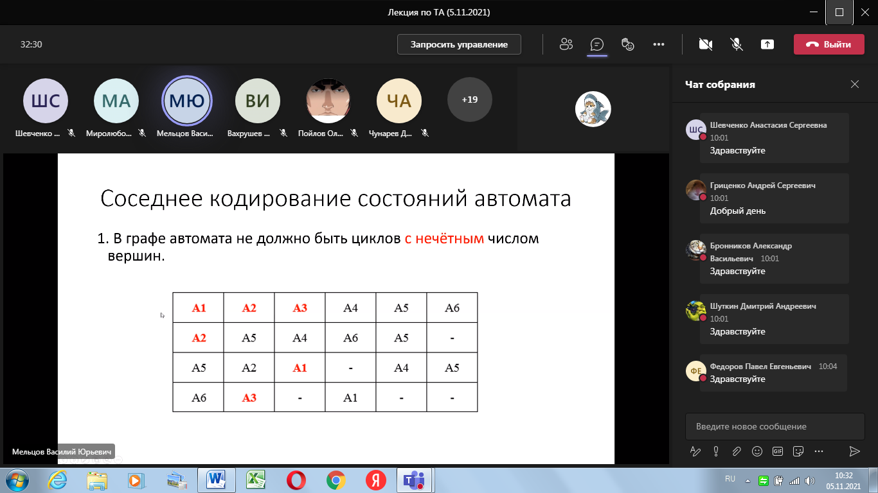

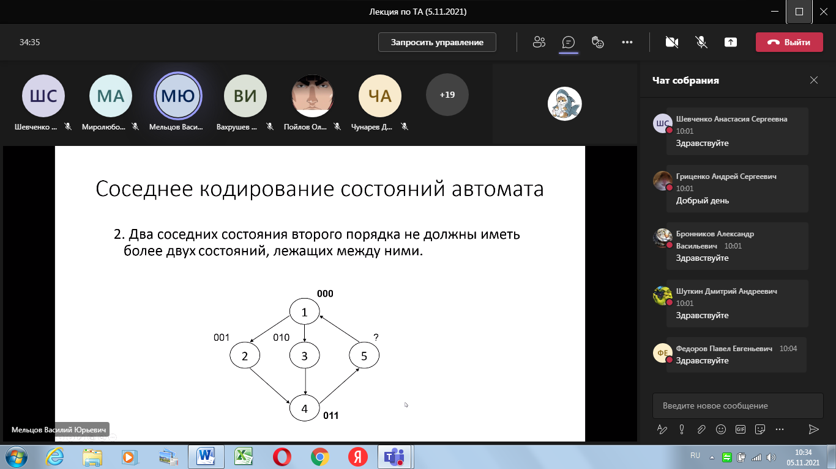

Научиться находить как это будет выглядеть в таблице

Вообще нужно по таблице определять состояния, на которых не возможно соседнее кодирование, тогда используем эвристический метод. Это нужно написать в кр.

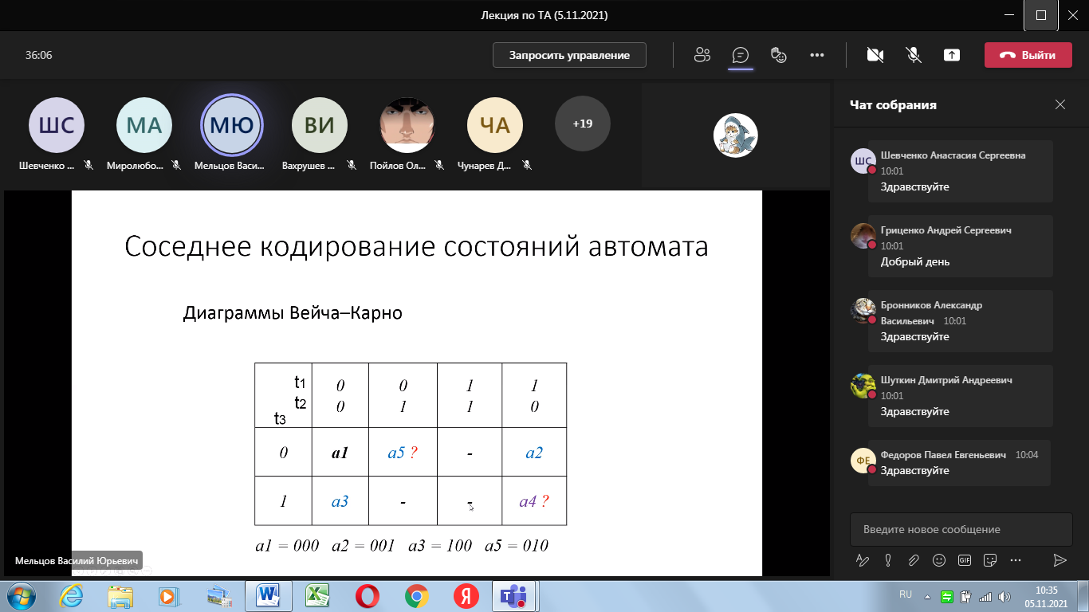

Диаграмму Вейч Карно можно использовать для маленького кол-во состояний. Для большего кол-ва (9-11 и больше) используем эвристический метод

На кр можно использовать данный метод, так как у нас будет мало состояний

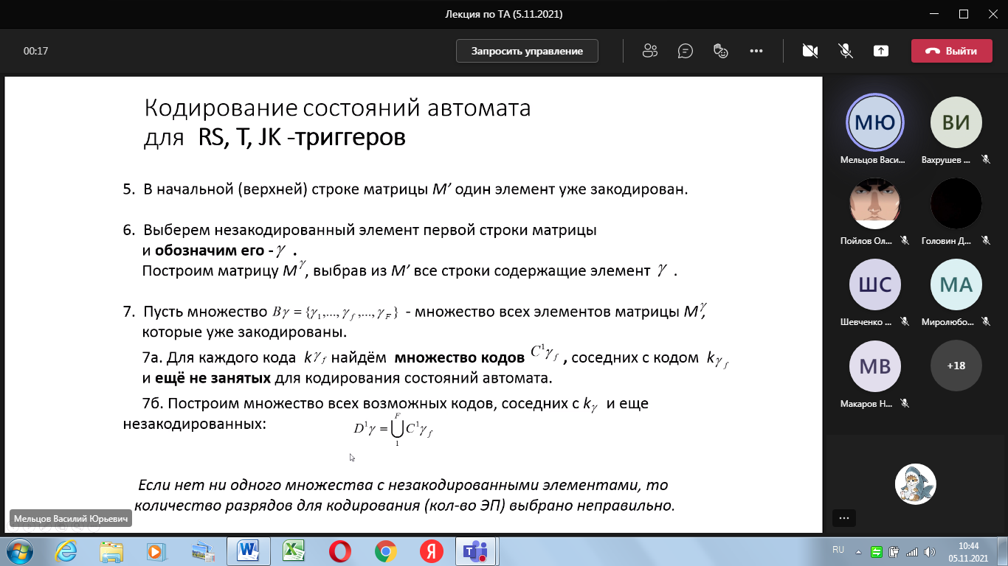

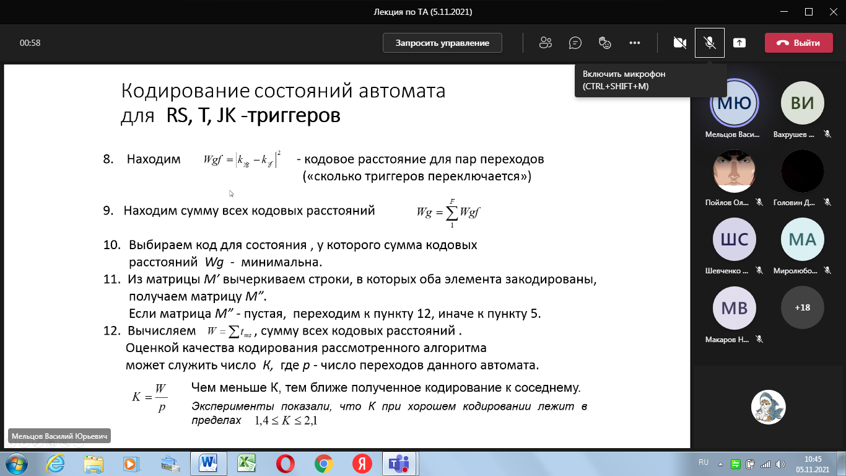

1-6 и 6-1 это 2 разных перехода. Их убирать нельзя.

Если у кого-то остался один соседний код, а другого остался 3, то не стоит забирать последнего соседа.

Если где-то выскочило 3 триггера, то откатываемся назад и смотрим нельзя ли уменьшить кол-во переключаемых триггеров

Наша мечта: переключение по 1 триггеру, максимум 2 триггера

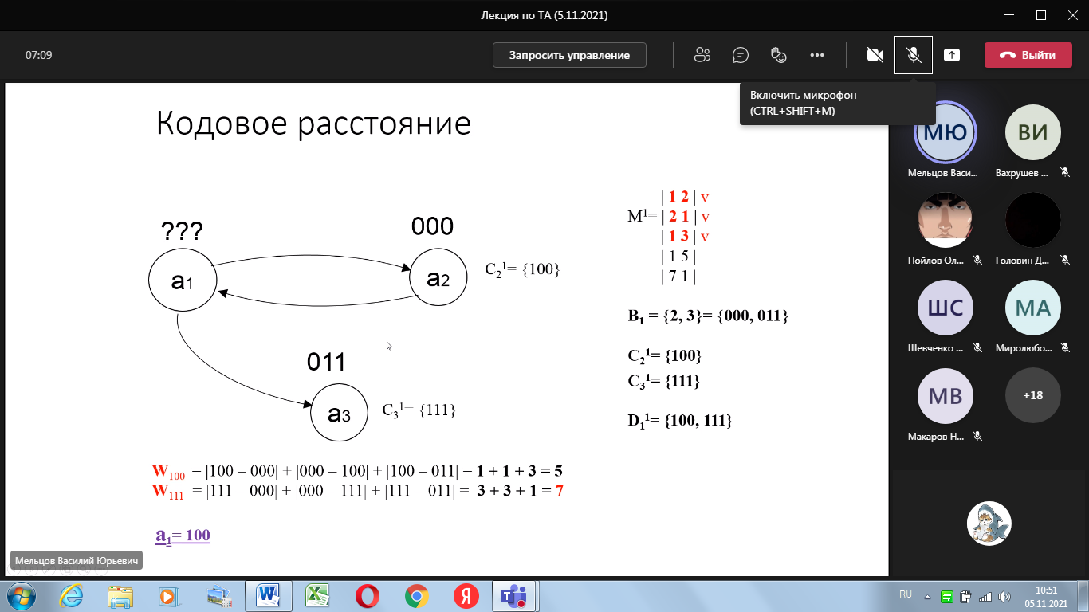



В кр для первых трех нужно это написать. Дальше можно писать только циферки. Делаем, если сомневаемся в своей скорости

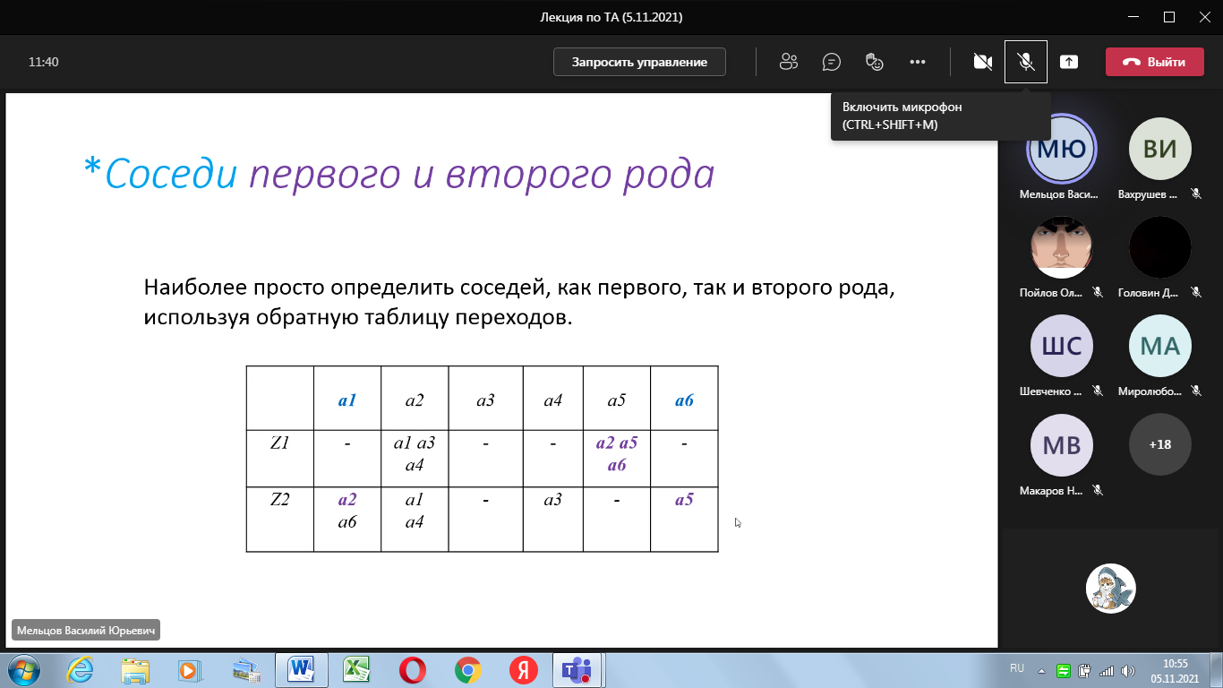

Вопросики на экзамены:

Соседи первого и второго РОДА

Первый род: a2,a5,a6

Второй род

Не путать соседей первого и второго рода, с соседями первого и второго порядка

Пока это не используем, но это нужно в гонке аппаратов. Скорее всего, этим будем пользоваться в следующем семестре